**بسم الله الرحمن الرحيم**

**تلخيص SQL**

**: تستخدم لإنشاء قاعدة بيانات.**

**: تستخدم لتأكد من قاعدة البيانات المستخدمة.**

**: تستخدم لحذف قاعدة البيانات.**

** : بتخلي قاعدة البيانات للقراءة فقط.**

**ملاحظة: لا يمكن حذف قاعدة البيانات وهي في حالة القراءة، لذلك نكتب الاستعلام التالي  ثم نعمل DROP (حذف).**

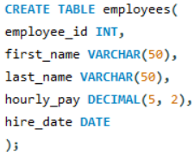**طريقة انشاء جدول.**

**: عرض البيانات المخزنة في الجدول.**

**: تغير اسم الجدول.**

**: تقوم بحذف الجدول.**

**: لإضافة عمود جديد في الجدول.**

**: إعادة تسمية عامود في الجدول.**

**: تقوم بتعديل عدد الأحرف الذي يتكون منها ال email.**

**: نقل عمود ال email بعد عمود ال last_name.**

**: نقل العمود الى أول COLUMN في الجدول.**

**: حذف عمود من الجدول.**

**: طريقة إضافة صف الى الجدول.**

**: إضافة عدد صفوف في استعلام واحد.**

**: عندما نريد إضافة جزء من البيانات يجيب التصريح في البيانات المضافة.** 

**: تعرض الاسم الأول والأخير في جدول.**

**: رح يرجع بيانات أي شخص ال employee_id = 2.**

** : رح يعرض الموظفين يلي رواتبهم أكبر من 40.**

**: ليعرض الموظفين يلي راتبهم يساوي null.**

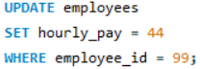 **: يستخدم لتحديث قيمة معينة بالجدول.**

**: يسمح لك بتحديث وحذف البيانات بشكل مباشر.**

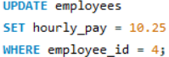**: حدث بيانات عمود hourly_pay لصف يلي ال employee_id =4.**

**: تحذف جميع المعلومات الموجودة في الجدول.**

**: ليتم حذف الصف يلي ال id يساوي 5.**

**: استعلام يكتب قبل التحديث والحذف؛ لأنه في حالة الخطأ في الحذف مثلا يتيح لك التراجع عن هذا الحذف.**

**: العودة للخلف.**

**: اذا أردنا الاحتفاظ بتعديل.**



**: بجيب التاريخ .**

**: بجيب الوقت .**

**: الوقت والتاريخ .**



**: ممنوع التكرار في قيمة هذا العمود لأنهُ UNIQUE.**

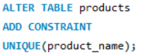 **: طريقة جعل العمود UNIQUE بعد انشاء الجدول.**

**: ممنوع تكون قيمة NULL في عمود price.**

**: تم التعديل على العمود بعد انشاء الجدول.**

**: وضع شرط لإضافة القيمة، مثلا هان تم وضع حد أدنى للأُجور.**

**: إضافة شرط للعمود بعد انشاء الجدول.**

**: طريقة حذف القيد من الجدول.**

**:جعل قيمة افتراضية للعمود.**

**: المفتاح الأساسي.**

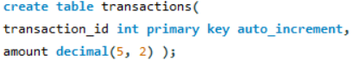**: جعل المفتاح الأساسي يزداد تلقائياً.**

**: جعل المفتاح الأساسي يزداد تلقائياً بعد انشاء الجدول.**

**: تحديد من أين ستبدأ الزيادة التلقائية.**

**: انشاء مفتاح أجنبي في الجدول.**

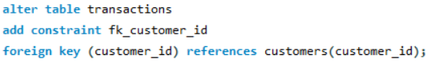

**: عرض جدولين مع بعضهما البعض بشرط وجود مفتاح أجنبي، left join, right join.**

**: بتعد عدد الصفوف.**

**: نفس الوظيفة مع تسمية العمود.**

**: بتجيب أكبر قيمة.**

**: بتجيب أصغر قيمة.**





**:تقوم بدمج عمودين.**

**: بترتب الجدول ترتيب تنازلي.**

**: ترتيب تصاعدي وهو الافتراضي.**

**: برتب حسب ال amount لكن في حالة التساوي بقارن حسب ال customer_id.**

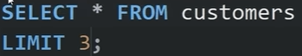**: لتعرض أول ثلاث صفوف في الجدول.**

**:رتب الجدول بعده اعرض أول صف.**

**: تخطى اثنين(إزاحة) وعرض واحد.**

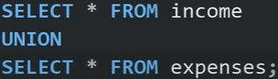**: بتعرض الجدولين مع بعض في حال تساوي عدد الأعمدة في الجدولين.**

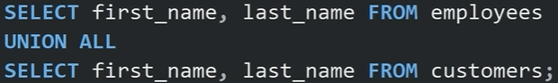**:في حالة اختلاف عدد الأعمدة في الجدولين، بحدد الأعمدة يلي بدي أدمجهم.**

**UNION:اذا في قيم مكرر بشيلهم أما في UNION ALL بضيفهم.**

